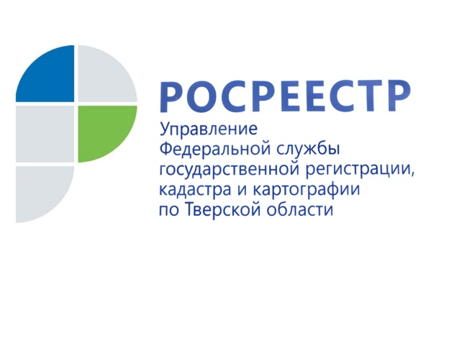 ПРЕСС-РЕЛИЗ
Итоги работы Тверского Росреестра за 9 месяцев
15 октября состоялось расширенное заседание коллегии Управления Росреестра по Тверской области под председательством руководителя Управления Н.Н. Фролова. В заседании коллегии приняли участие директор филиала ФГБУ «ФКП Росреестра» по Тверской области А.П. Кузнецов, директор Тверского филиала ФГУП «Ростехинвентаризация – федеральное БТИ» Д.А. Яковлев, начальники отделов аппарата и территориальных отделов Управления, а также начальники территориальных отделов филиала Кадастровой палаты Тверской области.

В целом, мероприятие было посвящено подведению итогов работы Управления Росреестра по Тверской области за 9 месяцев текущего года. Так, за указанный период Управлением зарегистрировано более 187 тыс. прав, ограничений (обременений) прав на недвижимое имущество и сделок с ним, что на 0,5 % меньше в сравнении с аналогичным периодом 2014 года. При этом значительно снизилось количество ипотечных сделок по всем видам объектов недвижимости (ипотека объектов жилого назначения – на 29 %, ипотека земельных участков – на 15 %). На 33 % по сравнению с аналогичным периодом прошлого года сократилось и количество зарегистрированных договоров долевого участия в строительстве. За 9 месяцев 2015 года их число составило 2819.

За 9 месяцев 2015 года в Управление поступило более 231 тыс. заявлений о государственной регистрации прав. Из них только 14 пакетов – в электронной форме. Это связано с тем, что документы, направляемые через электронный сервис, должны быть заверены усиленной квалифицированной электронно-цифровой подписью. А большинство заявителей не так часто обращаются в Росреестр и поэтому не считают ее приобретение необходимым. В то же время электронная регистрация крайне выгодна для юридических лиц, крупных правообладателей и органов власти различных уровней, а также всех тех, кто подает на регистрацию прав большое количество пакетов документов одновременно. Ведь при подаче документов в электронном виде необходимость визита заявителя в офис отпадает.

Преимущество услуг, предоставляемых в электронном виде, также наглядно подтверждает увеличение на 29,8 % количества запросов о выдаче сведений из Единого государственного реестра прав на недвижимое имущество (ЕГРП), поступивших в Управление за 9 месяцев 2015 года виде электронного документа. Их число составило более 68, 5 тысяч. При этом общее количество принятых заявлений о предоставлении сведений из ЕГРП составило более 171,5 тыс.

В целях обеспечения повышения качества данных информационных ресурсов Росреестра Управлением совместно с филиалом Кадастровой палаты постоянно ведется работа по исправлению технических ошибок данных ЕГРП и ГКН (Государственного кадастра недвижимости), что особенно актуально в связи с наделением филиала полномочиями по предоставлению сведений из ЕГРП с 01.09.2015.

В ходе заседания коллегии также были озвучены итоги работы комиссии по рассмотрению споров о результатах определения кадастровой стоимости, созданной при Управлении. За 9 месяцев 2015 года в Комиссию поступило 110 заявлений, из них 70 было отклонено, что составило 58 % от общего количества заявлений. Основной причиной, не позволяющей комиссии принимать положительные решения, является, прежде всего, низкое качество отчетов об установлении рыночной стоимости объектов недвижимости, выраженное в несоблюдении оценщиками требований Федерального закона. Кроме того, в Управление поступило 120 обращений от заинтересованных лиц с просьбой дать разъяснения о порядке определения кадастровой стоимости. По сравнению с аналогичным периодом 2014 года их число увеличилось вдвое.

При подведении итогов работы Управления в сфере государственного земельного надзора было отмечено, что за 9 месяцев 2015 года была проведена 1921 проверка земельного законодательства (что на 21 % меньше по сравнению с аналогичным периодом прошлого года). В результате выявлено 585 нарушений, привлечено к ответственности 366 нарушителей, выдано 430 предписаний по устранению нарушений земельного законодательства. При этом, на фоне уменьшения общего числа проверок сумма наложенных штрафов возросла более, чем в 6 раз (с 512 тыс. рублей за 9 месяцев 2014 года до 3 млн. 360 тыс. рублей за тот же период текущего года). Главным образом, это связано, со значительным ужесточением штрафных санкций за нарушение земельного законодательства с 20.03.2015.

Кроме того, Управление постоянно взаимодействует с органами местного самоуправления (ОМСУ) муниципальных образований Тверской области в целях улучшения качества и повышения эффективности муниципального земельного контроля. Согласованы 68 проектов плана проведения плановых проверок юридических лиц и индивидуальных предпринимателей на 2016 год, поступивших от ОМСУ из 25 муниципальных районов Тверской области. За 9 месяцев 2015 года по материалам муниципального земельного контроля возбуждены дела в отношении 113 физических лиц, 11 юридических лиц, 14 индивидуальных предпринимателей. Наложено штрафных санкций на сумму более 2 млн. рублей.

Пресс-служба Управления Росреестра по Тверской области

